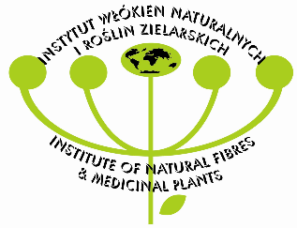 | UPRAWA KONOPI PRZEMYSŁOWYCH  POLSKICH ODMIAN  ZAKUP 100% PLONU NASION

Zapraszamy do współpracy rolników zainteresowanych uprawą polskich odmian konopi przemysłowych. Instytut Włókien Naturalnych i Roślin Zielarskich, podmiot podległy Ministerstwu Rolnictwa i Rozwoju Wsi jest największym producentem materiału nasiennego polskich, wyhodowanych w Instytucie odmian. W ramach umów kontraktacji w roku 2020 zapewniamy rolnikom profesjonalne wsparcie i korzystne warunki współpracy:
• Uprawa odmian o bezpiecznym (poniżej 0,2%) poziomie THC
• Wysokiej jakości materiał nasienny
• Zakup całego plonu nasion wg ustalonych cen
• Atrakcyjną rentowność, przychód z hektara nawet 20 000 zł
• Pomoc w dokonaniu zgłoszeń urzędowych.
• Wsparcie agrotechniczne w całym okresie upraw
• Opiekę merytoryczną ekspertów/pracowników naukowych IWNIRZ
• Możliwość nabycia wiedzy w zakresie upraw, zbioru i przetwórstwa konopi przemysłowych w trakcie organizowanych szkoleń I spotkań indywidualnych
Osoby zainteresowane prosimy o kontakt:
telefoniczny: 664 949 998
mailowy: biuro@programkonopny.pl
www.programkonopny.pl

